**LANDGANGSINFORMATIONEN DÚN LAOGHAIRE / DUBLIN / IRLAND**

|  |  |
| --- | --- |
| **Donnerstag,**  **05.09.2024** | **Dún Laoghaire** („Dun Liery“ gesprochen) ist eine irische Hafenstadt, die ca. 13 km südlich von Dublin liegt. Die Stadt, die von 1821 bis 1921 Kingstown hieß, ist Verwaltungssitz des County Dún Laoghaire-Rathdown. Attraktionen vor Ort sind unter anderem das National Maritime Museum of Ireland, der James Joyce Tower, die Hafenpromenade auf dem Ostpier und die von Lilly Lynch ausgemalte Kapelle im Dominikanerinnenkloster The Oratory of the Sacred Heart.Der Hafen von Dún Laoghaire hat eine hohe Bedeutung für Einfuhr und Ausfuhr Irlands. Als Fährhafen hat er nach zwei Jahrhunderten seit April 2015 ausgedient. |
| **Pier:**  **Öffentlicher Verkehr:**  **Taxi:**  **Sehenswertes:** | **MS Amadea** liegt heute **vor Dún Laoghaire auf Reede**. Wir bringen Sie mit unseren Tenderbooten an Land, direkt am Zentrum des Ortes gelegen. Nach Dublin sind es ca. 13 km.  In der Nähe des Hafens befindet sich eine **Haltestelle (Dún Laoghaire Mallin) der Irish Rail.** Wenn Sie hier einsteigen und 5 Stationen in Richtung Dublin fahren (einfache Fahrt ca. 5 EUR), kommen Sie zur **Haltestelle Tara Street** und befinden sich in Laufdistanz zum z.B. Trinity College und nach Temple Bar. **Beachten Sie bitte, dass in Irland Linksverkehr gilt!**  Taxen stehen in der Regel an der Pier bereit. Eine Fahrt ins Zentrum von Dublin kostet ca. 25 EUR.  **Temple Bar (1) -**  Kneipen + Kultur in Dublin. Der Bereich Temple Bar ein toller Ort zum Ausgehen (Essen, Pubs und Musik), es gibt viel Kultur und am Wochenende gibt es tolle Märkte. In Temple Bar sind viele Kulturstätten und Institutionen angesiedelt: Ateliers, Studios, Museen und Ausstellungen sowie wechselnde Veranstaltungen auf den öffentlichen Plätzen prägen das Viertel.  **St. Patrick's Cathedral (2)**  - Ard-Eaglais Naomh Pádraig oder nur kurz St Patrick's ist die größte Kathedrale Dublins und die größte Kirche in Irland. Ungefähr hier soll die Quelle gelegen haben, an der St. Patrick bekehrte Christen getauft hat. (Öffnungszeiten 9.00 – 17.00 Uhr)  **Dublin Castle (3)** wurde als Burg im Mittelalter errichtet und seitdem ständig erweitert und umgebaut. So wurde die Festung mehr und mehr zum Schloss. Dublin Castle kann besichtigt werden, es gibt im Komplex mehr als ein Museum. Hinter Dublin Castle liegen übrigens noch die Dubh Linn Gardens. (Öffnungszeiten: 10.00 – 16.45 Uhr, Eintritt: 4,50 EUR)  Die **Christ Church Cathedral (4)**  ist die ältere der beiden im Mittelalter errichteten Kathedralen in Dublin. Nur einen Steinwurf von Temple Bar entfernt, befindet sie sich an der Stelle der alten Siedlung der Wikinger am Ufer der Liffey. (Öffnungszeiten: 09.30-18.00 Uhr)  **Das Trinity College (5)** ist Irlands älteste Universität aus dem Jahre 1592. Die Bibliothek des Trinity College ist Irlands größte, schönste und eindrucksvollste Bibliothek mit 4,5 Millionen Büchern und einer großen Sammlung von Manuskripten, historischen Handschriften und alter Drucke. (Öffnungszeiten: 09.30 – 17.00 Uhr)  **Half Penny Bridge / Ha' Penny Bridge (6)** - DAS Wahrzeichen und die berühmteste Fußgängerbrücke Dublins ist sicherlich die Ha' Penny Bridge. Gebaut wurde die Brücke über den Fluss um 1816 und zunächst trug Sie den Namen des ersten Duke of Wellington. Wollte man die Brücke überqueren musste man eine "Maut" von einem halben Penny bezahlen. Heute ist die Nutzung der Brücke kostenfrei. |

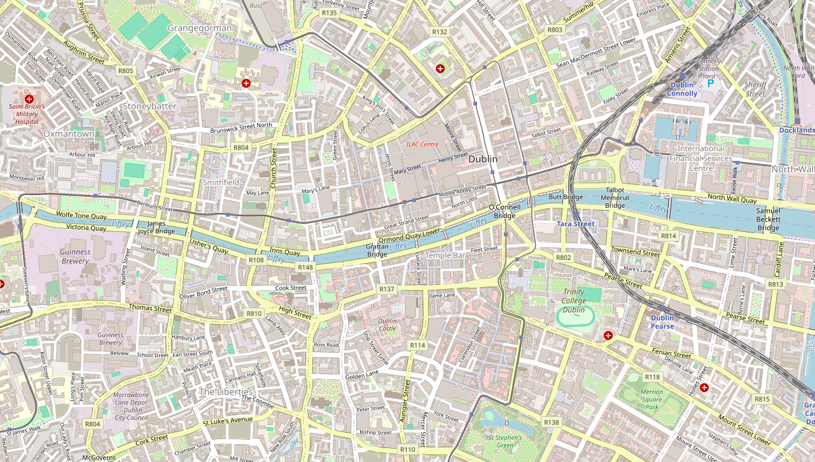

6

5

4

3

2

1

Haltestelle Irish Rail

Haltestelle Irish Rail

Weitere Informationen über die Region finden Sie in Ihrem MARCO POLO Reiseführer ab Seite 64!  
**Ihr Phoenix-Team wünscht Ihnen schöne Eindrücke in Dún Laoghaire / Dublin / Irland!  
(Angaben gemäß Agentur & Internet – ohne Gewähr!)**